1. Tải trang chủ của google.com

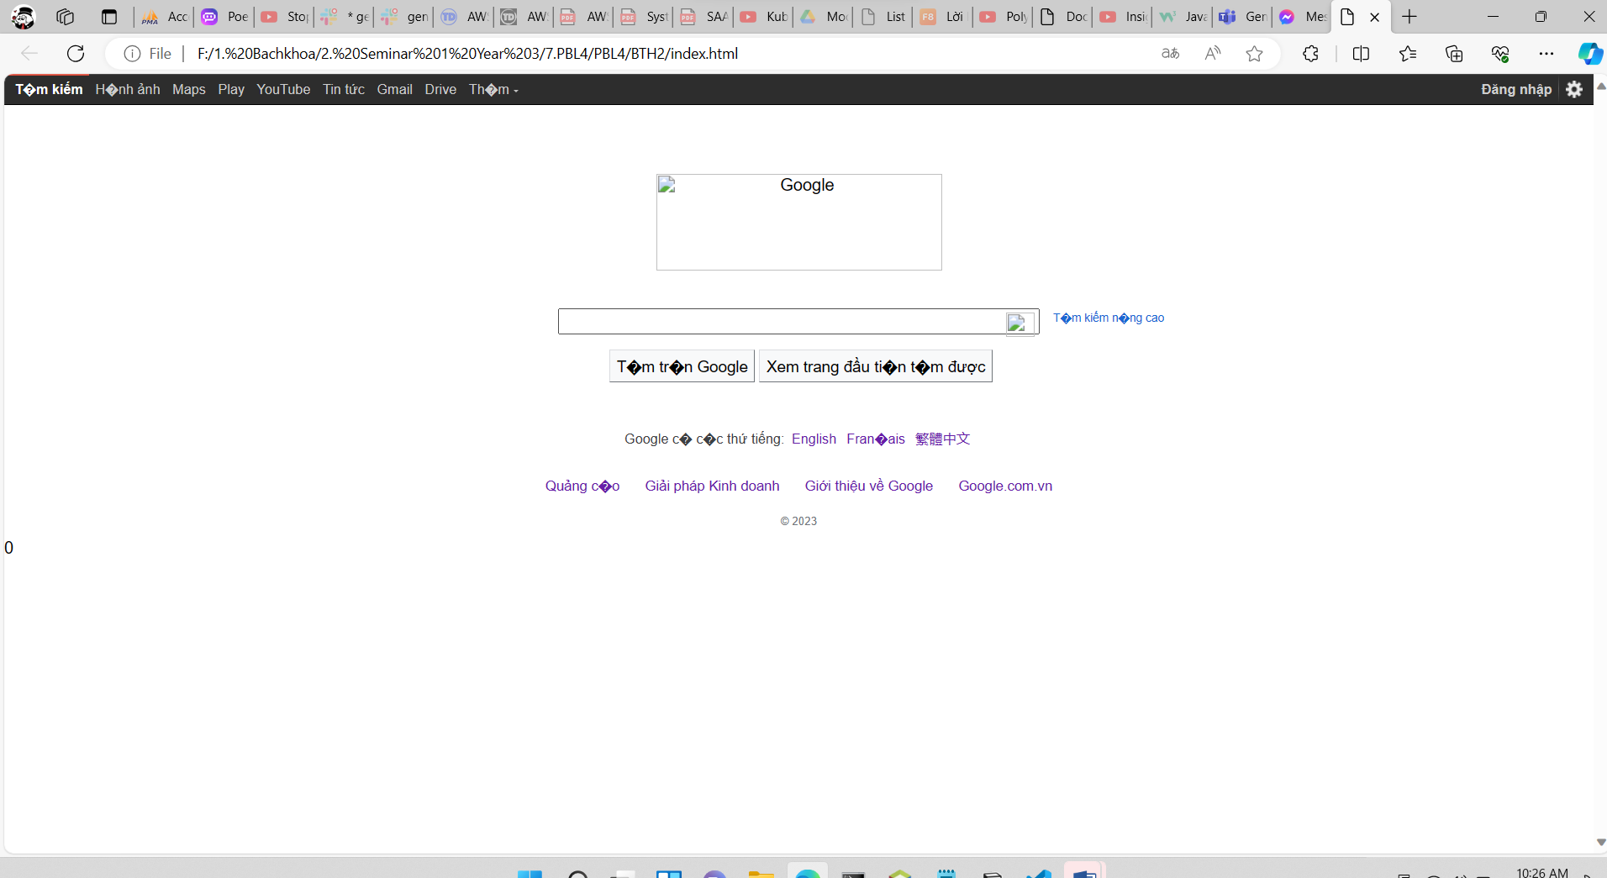

2. TCP kiểm tra nhị phân đối xứng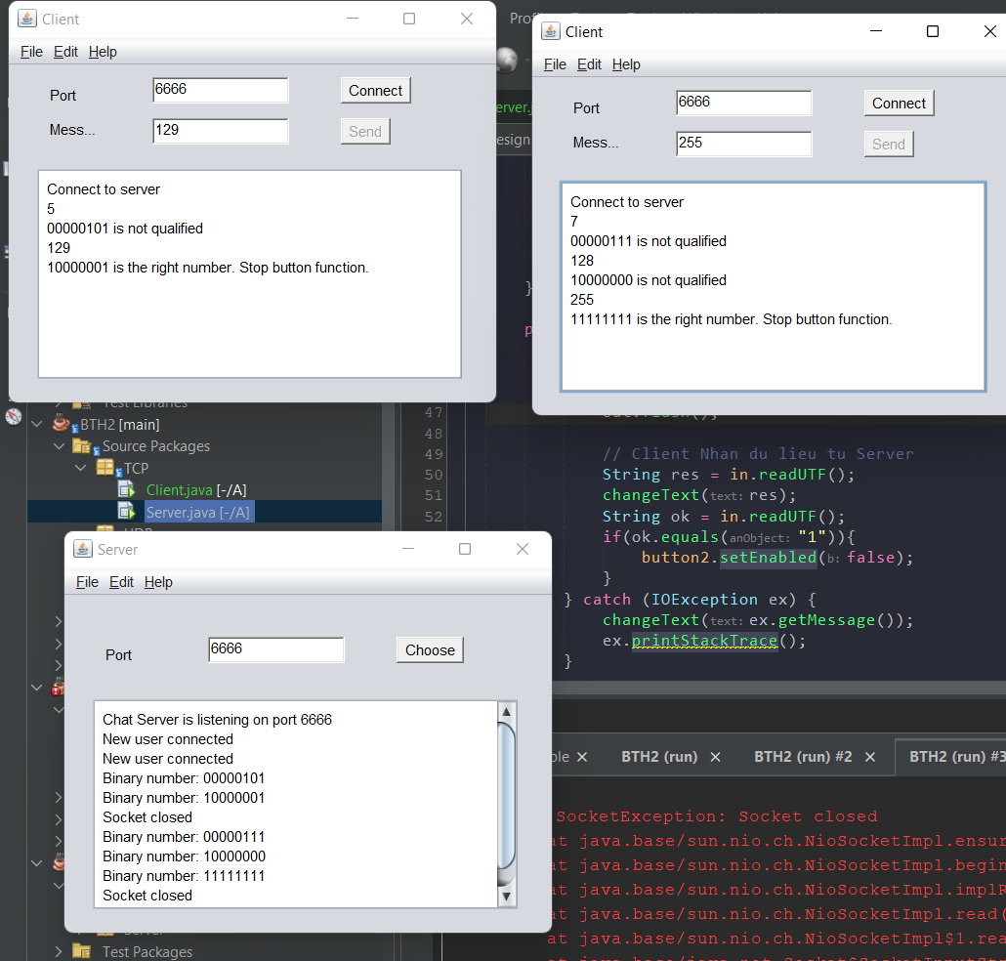

3. UDP Kiểm tra K có thuộc dãy Fibonacci

